Relación actividades y WBS (Reunión cronograma)

SAMBA Solutions, Gestión de proyectos


WBS

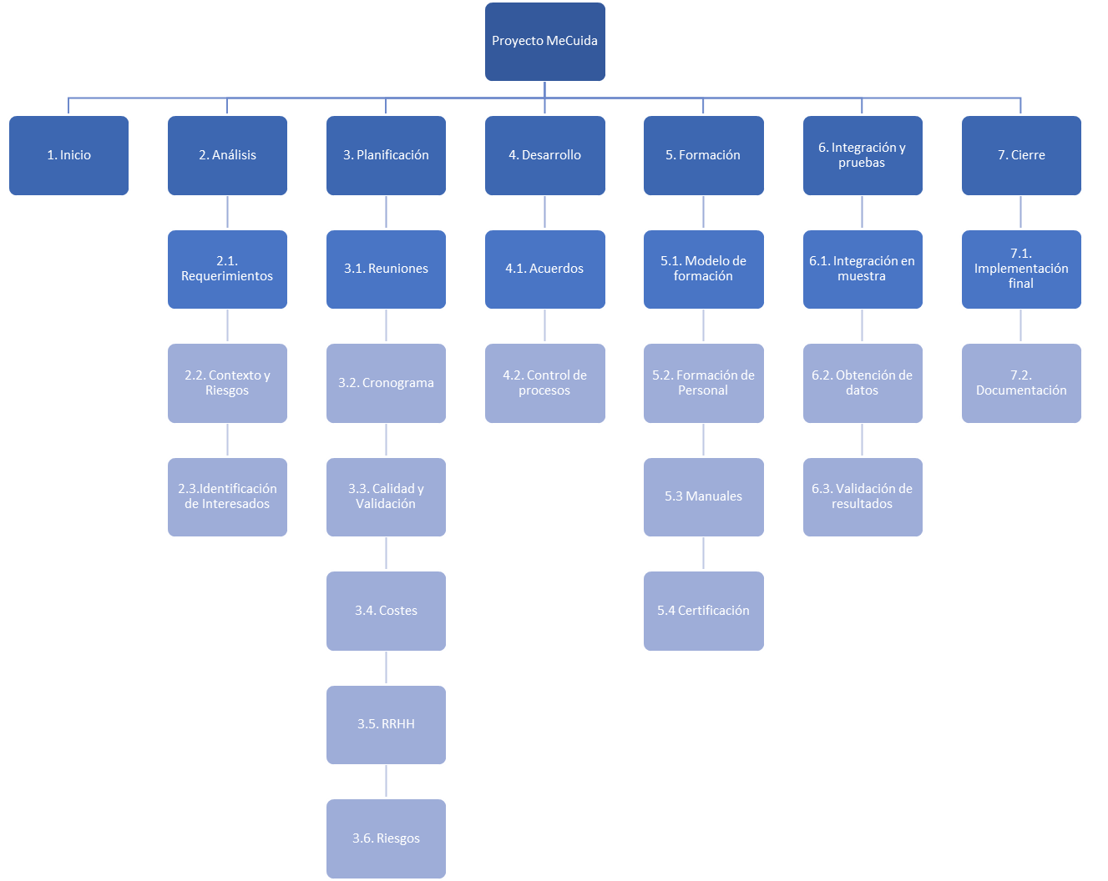
Relación de actividades
ID | NOMBRE | DURACIÓN
1 | Inicio | 3 días
1.1 | Acta de constitución del proyecto | 2 días
1.1.1 | Business Case | 1 día
1.1.2 | Enunciado del proyecto | 1 día
1.2 | Plan de dirección del proyecto | 1 día
2 | Análisis | 19 días
2.1 | Requerimientos | 11 días
2.1.1 | Plan de gestión del alcance | 5 días
2.1.1.1 | Definición del alcance | 1 día
2.1.1.2 | Plan de gestión de los requisitos | 3 días
2.1.1.3 | Enunciado de alcance | 1 día
2.1.2 | WBS/EDT | 3 días
2.1.3 | Diccionario de la WBS | 3 días
2.2 | Contexto y Riesgos | 5 días
2.2.1 | Reuniones con asesores sobre riesgos inciales | 3 días
2.2.2 | Reuniones para para establecer el contexto, necesidades y factores ambientales | 2 días
2.3 | Identificación de interesados | 3 días
2.3.1 | Inicio y elaboración del registro de interesados | 3 días
3 | Planificación | 34 días
3.1 | Reuniones | 5 días
3.1.1 | Reunión con cada potencial empresa a contratar y estimación del coste | 5 días
3.1.2 | Generación de informe con datos reunidos | 5 días
3.2 | Cronograma | 7 días
3.2.1 | Planificación de la gestión del cronograma | 2 días
3.2.2 | Definción y secuencialización de actividades | 2 días
3.2.3 | Estimación de duración de actividades | 2 días
3.2.4 | Elaboración del cronograma | 1 día
3.3 | Calidad y Validación | 2 días
3.3.1 | Gestión de la calidad | 2 días
3.3.1.1 | Certificaciones requeridas | 2 días
3.3.1.2 | Definición de protocolo/s de calidad | 2 días
3.4 | Costes | 4 días
3.4.1 | Plan de gestión de Costes | 4 días
3.4.1.1 | Selección de herramientas de estimación | 1 día
3.4.1.2 | Estimación de costes | 1 día
3.4.1.3 | Determinación de presupuesto | 2 días
3.5 | Recursos Humanos | 6 días
3.5.1 | Plan de gestión de RRHH | 2 días
3.5.1.1 | Asignación de responsabilidades | 1 día
3.5.1.2 | Asignación de personal | 1 día
3.5.2 | Plan de gestión de las comunicaciones | 4 días
3.5.2.1 | Actualización de documentación generada | 4 días
3.6 | Riesgos | 10 días
3.6.1 | Plan de gestión de riesgos | 10 días
3.6.1.1 | Uso de los datos obtenidos en 2.2 | 1 día
3.6.1.2 | Identificación de nuevos riesgos | 1 día
3.6.1.3 | Análisis de cuantitativo de riesgos | 2 días
3.6.1.4 | Análisis cualitativo de riesgos | 2 días
3.6.1.5 | Planificación de respuesta ante riesgos | 5 días
4 | Desarrollo | 17 días
4.1 | Acuerdos | 11 días
4.1.1 | Elección de empresas | 3 días
4.1.1.1 | Ánalisis de propuestas | 2 días
4.1.1.2 | Pliego de contratación | 1 día
4.1.2 | Estipulación de condiciones de contrato/s | 5 días
4.1.3 | Firma de contrato/s | 3 días
4.2 | Control de procesos | 6 días
4.2.1 | Control de costes | 1 día
4.2.2 | Control del cronograma | 1 día
4.2.3 | Registro de incidentes | 1 día
4.2.4 | Control de calidad | 1 día
4.2.5 | Control de riesgos | 1 día
4.2.6 | Actualización de documentación | 1 día
5 | Formación | 38 días
5.1 | Modelo de formación | 11 días
5.1.1 | Temario | 8 días
5.1.2 | Sistema de formación | 3 días
5.1.3 | Plataforma | 3 días
5.1.4 | Periodo de formación | 3 días
5.2 | Formación del personal | 9 días
5.2.1 | Personal técnico | 9 días
5.2.2 | Personal médico | 6 días
5.2.3 | Pacientes | 7 días
5.3 | Manuales | 12 días
5.3.1 | Generación de manual de usuario para pacientes | 12 días
5.3.2 | Generación de manual de usuario para personal médico | 12 días
5.3.3 | Generación de manual de usuario para técnicos | 12 días
5.4 | Certificación | 6 días
5.4.1.1 | Elaboración del examen de certificación | 4 días
5.4.1.2 | Formato y plataforma del examen | 2 días
5.4.2 | Conocimientos mínimos | 2 días
5.4.3 | Examinación | 2 días
6 | Integración y pruebas | 87 días
6.1 | Integración en muestra | 65 días
6.1.1 | Reparto o instalación de dispositivos | 15 días
6.1.2 | Comprobación del estado del sistema | 50 días
6.1.3 | Pruebas de ejecución | 50 días
6.2 | Obtención de datos | 55 días
6.2.1 | Unificación y clasificación de los datos | 55 días
6.2.2 | Procesado de los datos | 55 días
6.2.3 | Elaboración de informes y estadísticas | 55 días
6.3 | Validación de resultados | 17 días
6.3.1 | Criterios de validación | 15 días
6.3.2 | Toma de decisión | 2 días
7 | Cierre | 55 días
7.1 | Implementación final | 52 días
7.1.1 | Reparto e instalación de dispositivos | 32 días
7.1.2 | Comprobación del estado del sistema | 20 días
7.2 | Documentación y cierre | 3 días
7.2.1 | Generación de informe final | 1 día
7.2.2 | Valoración de resultados | 1 día
7.2.3 | Dar paso al servicio | 1 día

